Test de evaluare sumativă

Domeniul: Mecanic
Calificarea: Tehnician proiectant CAD
Clasa a XII-a
Modulul II: Realizarea desenelor în 3D

CUNOȘTINȚE:
13.1.3. Desenarea suprafeţelor 3D

ABILITĂȚI:
13.2.5. Obținerea proiecțiilor ortogonale pe unul din planurile sistemului de referință
13.2.6. Afișarea simultană a mai multor viewporturi ale spațiului model;
13.2.7. Vizualizarea în perspectivă a obiectelor
13.2.8. Obținerea proiecților în spațiul hârtie
13.2.16. Utilizarea desenului de execuție pentru realizarea tridimensională a pieselor

ATITIDINI:
13.3.1. Asumarea responsabilităţii în ceea ce priveşte respectarea specificațiilor și recomandărilor de lucru în programul AutoCAD .
13.3.2. Organizarea cu seriozitate a activităţii de realizare a desenelor
13.3.3. Respectarea strictă a etapelor de realizare a desenelor

CONŢINUTURI:
  - Desenarea suprafeţelor cu ajutorul comenzilor 3DFACE, PFACE, „ruled”, etc.
  - Desenarea curbelor 3D standard
  - Desenarea unei suprafeţe de revoluţie.
  - Desenarea unei suprafeţe “Edge”.
  - Editarea suprafeţelor

Obiectivele evaluării:

Măsura în care elevul este capabil :
- Să prezinte noţiunile generale privind generarea şi editarea suprafeţelor.
- Să utilizeze noţiunile de bază referitoare la generarea şi editarea suprafeţelor.
- Să aplice comenzile pentru generarea şi editarea suprafeţelor.

Matricea de specificaţii

Structura testului este următoarea:

Subiect I: 6 itemi – I.1.1, I.1.2, I.2.1, I.2.2, I.2.3, I.2.4
Subiect II: 4 itemi – II.1, II.2a, II.2b, II.3
Subiect III: 3 itemi – III.1a, III.1b, III.2

NIVELURI  COGNITIVE  CONŢINUTURI | a-şi aminti | a înţelege | a aplica | Total itemi  (punctaj) | %  punctaj
1. Desenarea suprafeţelor cu ajutorul comenzilor 3DFACE, PFACE, „ruled”, etc. | 1item  I1.1  (5p) | 3 itemi  I.2.3(2,5p)  II.1 (15p)  II.3(5p) |  | 4  (27,5p) | 30,6
2. Desenarea curbelor 3D standard. | 1 item  I1.2  (5p) |  |  | 1  (5p) | 5,6
3. Desenarea unei suprafeţe de revoluţie. |  | 1 item  II.2a  (7,5p) |  | 1  (7,5p) | 8,3
4. Desenarea unei suprafeţe “Edge”. |  |  | 1 item  III.2  (20p) | 1  (20p) | 22,2
5. Editarea suprafeţelor. |  | 4 itemi  I.2.1,I.2.2, I.2.4(7,5p)  II.2b(2,5p) | 2 item  III.1a, III1b  (20p) | 6  (30p) | 33,3
Total itemi  (punctaj) | 2  (10p) | 8  (40p) | 3  (40p) | 13  (90p)
% punctaj | 11,2 | 44,4 | 44,4 |  | 100

numele şi prenumele________________________________ data_____________clasa_______

TEST DE EVALUARE SUMATIVĂ

Modulul: Realizarea desenelor în 3D

- Toate subiectele sunt obligatorii.
- Se acordă 10 puncte din oficiu.
- Timpul efectiv de lucru este de 40 minute.

SUBIECTUL I Total: 20 puncte

I.1 Pentru fiecare dintre cerinţele de mai jos scrieţi, pe foaia cu răspunsuri, litera corespunzătoare răspunsului corect: (10p)

1. Crearea unei suprafeţe cu trei sau patru laturi se realizează cu comanda:
- Tabsurf; b) Edgesurf; c) 3 Dface; d) Pface.
2. Comenzile pentru generarea suprafeţelor tridimensionale sunt accesibile din meniul:
a) Draw; b) Modify; c) Dimension; d) Format.

I.2. În coloana A sunt indicate comenzi din AutoCAD, iar în coloana B, efectele acestora. Scrieţi pe foaia cu răspunsuri, asocierile corecte dintre fiecare cifră din coloana A şi litera corespunzătoare din coloana B:: (10p)
A. Comanda | B. Efectul comenzii
1. 3dmesh | a. crearea unei suprafeţe de revoluţie
2. mirror 3d | b. crearea unei suprafaţe spaţiale definită cu o matrice de puncte
3. region | c. crearea unei suprafaţe tip regiune
4. pedit | d. modificarea poliliniilor 2D şi 3D
 | e. oglindirea unei suprafeţe faţă de un plan

SUBIECTUL II Total: 30 puncte

II.1. Completaţi coloanele B şi C ale tabelului de mai jos, cu tipul suprafeţei şi comanda corespunzătoare suprafeţelor generate, reprezentate în coloana A. (15p)

Nr. crt. | A. Suprafeţe generate | B.Tipul suprafeţei | C. Comanda
1. | 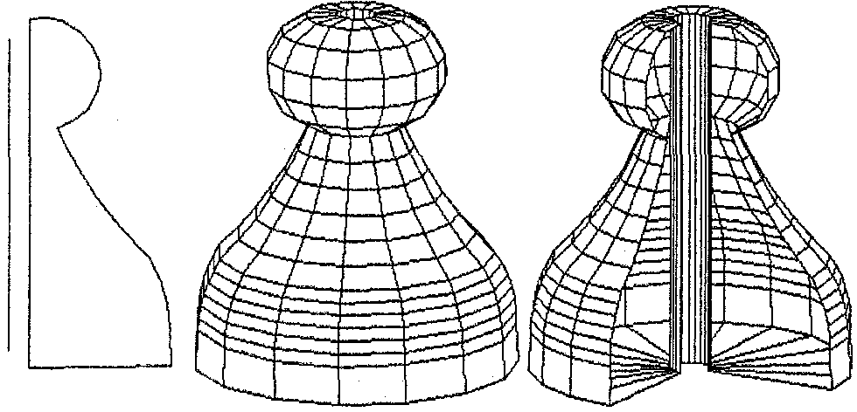
2. | 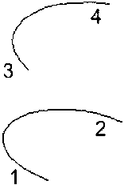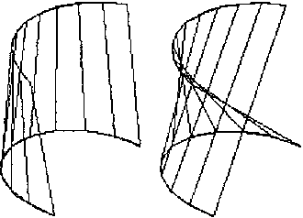
3. | 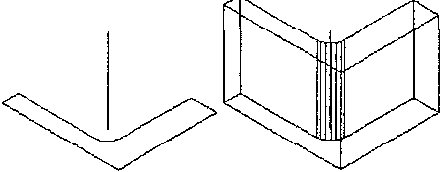

II.2. Transcrieţi pe foaia cu răspunsuri litera corespunzătoare fiecărui enunţ şi notaţi în dreptul ei litera A, dacă apreciaţi că enunţul este adevărat sau litera F, dacă apreciaţi că enunţul este fals.
Transformaţi un enunţ fals astfel încât să devină adevărat: (10p)

a. A. F. Pentru rotirea unei suprafeţe se utilizează comanda Revolve.
b. A. F. La teşirea obiectelor 3D nu sunt utilizabile opţiunile Polylinie, Angle şi Method ale comenzii CHAMFER.

II.3. Precizaţi care este diferenţa dintre comenzile 3dface şi pface. (5p)

SUBIECTUL III 40 p

III.1. După lansarea în execuţie a comenzii 3DArray programul AutoCAD afişează următoarele mesaje:
(20p)
Command: 3darray
Initializing... 3DARRAY loaded.
1. Select objects:
2. Enter the type of array [Rectangular/Polar] <R>:
3. Enter the number of rows (---) <1>:
4. Enter the number of columns (|||) <1>:
5. Enter the number of levels (...) <1>:
6. Specify the distance between rows (---):
7. Specify the distance between columns (|||):
8. Specify the distance between levels (...):

Răspundeţi următoarelor cerinţe:
- Precizaţi care este rolul comenzii 3DARRAY.
- Scrieţi pe foaia cu răspunsuri ce solicită programul AutoCAD la fiecare mesaj scris cu italic (înclinat)?

III.2. Prezentaţi etapele generării unui cârlig folosind comanda edgesurf, având în vedere figurile 1,2,3 şi 4 reprezentate mai jos: (20p)

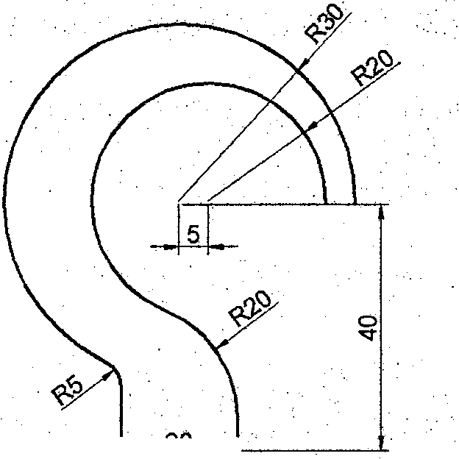  20  Figura 1 | 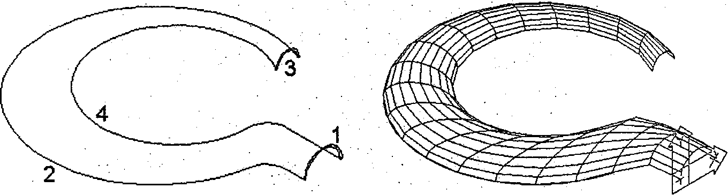  Figura 2 Figura 3  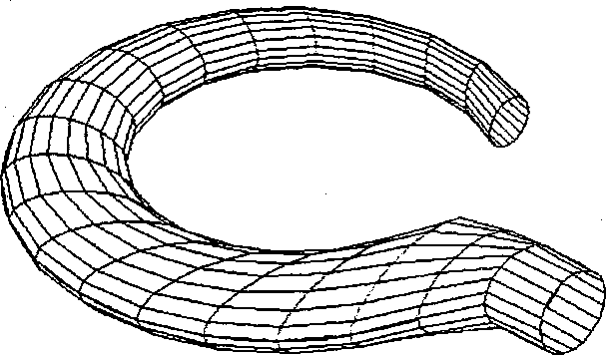  Figura4

Barem de corectare şi notare
- Se punctează oricare alte formulări / modalităţi de rezolvare corectă a cerinţelor.
- Nu se acordă punctaje intermediare, altele decât cele precizate explicit prin barem.
- Se acordă 10 puncte din oficiu. Nota finală se calculează prin împărţirea punctajului total acordat pentru lucrare la 10.

Item.  nr. | Argumentarea punctelor |  |  |  |  |  | Puncte | Total
SUBIECTUL I. |  |  |  |  |  |  |  | 20
I.1 | Pentru fiecare răspuns corect |  |  |  |  |  | 5p x 2 | 10
I.1 | 1. |  | c |  |  |  | 5 | 10
I.1 | 2. |  | a |  |  |  | 5 | 10
I.1 | Pentru răspuns greşit sau lipsă răspuns |  |  |  |  |  | 0 | 0
I.2 | Pentru fiecare răspuns corect |  |  |  |  |  | 2,5p x 4 | 10
I.2 | 1 – b |  |  |  |  |  | 2,5 | 10
I.2 | 2 – e |  |  |  |  |  | 2,5 | 10
I.2 | 3 – c |  |  |  |  |  | 2,5 | 10
I.2 | 4 – d |  |  |  |  |  | 2,5 | 10
I.2 | Pentru răspuns greşit sau lipsă răspuns |  |  |  |  |  | 0 | 0
SUBIECTUL II. |  |  |  |  |  |  |  | 30
II.1 | Pentru fiecare răspuns corect |  |  |  |  |  | 5p x 3 | 15
 | Nr. crt | B |  |  |  | C |  | 15
 | 1.  2.  3. | - de revoluţie  - de rulare (rulată)  - de translaţie (tabulată) |  |  |  | Revsurf  Rulesurf  Tabsurf | 5  5  5 | 15
 | Pentru răspuns incomplet |  |  |  |  |  | 2,5p/răspuns | 7,5
 | Pentru răspuns greşit sau lipsă răspuns |  |  |  |  |  | 0 | 0
II.2 | Pentru fiecare răspuns correct  Pentru transformarea răspunsului fals într-unul adevărat |  |  |  |  |  | 2,5p x 2  5p x 1 | 10
II.2 | a. |  |  | F  Pentru rotirea unei suprafeţe se utilizează comanda rotate 3d |  |  | 2,5  5 | 10
II.2 | b. |  |  | A |  |  | 2,5 | 10
II.2 | Pentru răspuns greşit sau lipsă răspuns |  |  |  |  |  | 0 | 0
II.3 | Pentru răspuns corect  3dface generează suprafeţe cu 3 sau 4 laturi iar pface poate acoperi suprafeţe poligonale convexe.  Se acordă punctajul pentru oricare răspuns echivalent cu cel prezentat. |  |  |  |  |  | 5p x 1 | 5
II.3 | Pentru răspuns incomplet |  |  |  |  |  | 2,5 | 2,5
II.3 | Pentru răspuns greşit sau lipsă răspuns |  |  |  |  |  | 0 | 0
SUBIECTUL III. |  |  |  |  |  |  |  | 40
III.1 |  |  |  |  |  |  |  | 20
 | a. |  |  |  | Pentru răspuns corect:  Comanda se utilizează pentru multiplicarea matriceală sau polară a unuia sau a mai multor obiecte 3D.  Se acordă punctajul pentru oricare răspuns echivalent cu cel prezentat. |  | 4p x 1 | 4
 |  |  |  |  | Pentru răspuns incomplet |  | 2 | 2
 |  |  |  |  | Pentru răspuns greşit sau lipsă răspuns |  | 0 | 0
 | b. Pentru fiecare răspuns corect:  1.Select objects: selectăm obiectul  2.Enter the type of array [Rectangular/Polar] <R>:tipul multiplicării (P- polar, R-rectangular)  3.Enter the number of rows (---) <1>: nr. de rînduri  4.Enter the number of columns (|||) <1>: nr. de coloane  5.Enter the number of levels (...) <1>: nr. de niveluri  6.Specify the distance between rows (---): distanţa dintre rânduri  7.Specify the distance between columns (|||):distanţa dintre coloane  8.Specify the distance between levels (...): distanţa dintre niveluri |  |  |  |  |  | 2p x 8 | 16
 | Pentru fiecare răspuns incomplet |  |  |  |  |  | 1p/ răspuns | 8
 | Pentru răspuns greşit sau lipsă răspuns |  |  |  |  |  | 0 | 0
III.2. | Pentru răspuns corect |  |  |  |  |  | 4p x 5
 | Se prezintă pe scurt etapele de generare a cârligului:  ✗ Se trasează cele două contururi cotate din figura 1, folosind comenzile de desenare şi editare LINE, CIRCLE, FILLET şi TRIM. Cu ajutorul comenzii PEDIT, opţiunea Join, se obţin două polilinii.  ✗ Se roteşte cu 90° sistemul de coordonate (UCS), iar în două plane perpendiculare pe planul care conţine poliliniile create anterior se trasează două arce de cerc, cu comanda ARC, cu capetele în punctele de început, respectiv, sfârşit ale poliliniilor, aşa cum se observă în figura 2 .  ✗ Cele patru polilinii create se numerotează virtual astfel: 1 – arcul mare de cerc de la un capăt, 2 – polilinia exterioară, 3 – arcul mic de cerc de la al doilea capăt şi 4 – polilinia interioară, figura 2.  ✗ Folosind comanda EDGESURF şi selectând succesiv cele patru polilinii se obţine suprafaţa din figura 3, care reprezintă numai jumătatea superioară a cârligului.  ✗ Pentru a genera şi cealaltă jumătate se foloseşte comanda MIRROR3D, selectând planul ZX ca plan de simetrie. În final, corpul cârligului, generat din suprafeţe, este reprezentat în figura 4.  Oricare altă formulare echivalentă cu cea prezentată se punctează. |  |  |  |  |  | 4  4  4  4  4 | 20
 | Pentru răspuns incomplet |  |  |  |  |  | 2p/răspuns | 10
 | Pentru răspuns greşit sau lipsă răspuns |  |  |  |  |  | 0 | 0

Modul de conversie punctaj test – notă
Pentru stabilirea notei se va proceda astfel:
- Se însumează punctele acumulate şi se adună cele 10 puncte din oficiu.
- Nota se obţine prin împărţirea punctajului total la 10.

